Приложение
ПРИГЛАШЕНИЕ К ЧТЕНИЮ
Эссе на тему: Что лучше: обычная книга или электронная книга?
Недавние исследования показали, что количество читателей печатных книг постоянно сокращается. Электронные книги становятся самым популярным способом получения информации. Но, несмотря на определенные преимущества, многие из нас предпочитают знакомство со свежими печатными томами. Заменят ли электронные книги печатные?
Что касается меня, я поддерживаю тех людей, кто за электронные книги. Начнем с того что, она предполагает возможность хранить большие объемы информации на носителях небольшого размера, позволяет взять с собой в путешествие несколько книг, включая «Войну и мир».
Кроме того, можно легко восстановить утраченную книгу – ее можно скачать в Интернете или скопировать у друга.
В дополнении к этому, мы имеем возможность делать пометки на полях, закладки, быстро находить нужные участки текста с помощью поисковика, обращаться к словарям. В общем, электронная книга предполагает больше возможностей для взаимодействия с текстом, при котором она не будет испорчена, в отличии от бумажной.
Однако, некоторые люди абсолютно уверены, что электронные книги - это не очень удобно. Существует множество людей, у которых устают глаза даже при чтении супер-комфортных электронных книг. Кроме того, при чтении со светящегося экрана в темноте сильно напрягаются глаза.
Я абсолютно не согласна с этим мнением. Электронные книги имеют удобный экран. Мы можем менять размер шрифта. Это позволяет людям со слабым зрением читать без очков.
В заключение я хотела бы сказать, что, учитывая все это, я, тем не менее, считаю, что электронная книга намного лучше.
Для производства бумажных книг используется бумага, а значит, уничтожаются деревья. А одна маленькая электронная книжечка вмещает в себе необъятное количество страниц, спасая целый лес от вырубки.

Эссе на тему: Что лучше: обычная книга или электронная книга?
Недавние исследования показали, что количество читателей печатных книг постоянно сокращается. Электронные книги становятся самым популярным способом получения информации. Но, несмотря на определенные преимущества, многие из нас предпочитают знакомство со свежими печатными томами. Заменят ли электронные книги печатные?

Что касается меня, я поддерживаю тех людей, кто за бумажные книги. Начнем с того что, при чтении бумажной книги мы ярче переживаем эмоции. Это подтверждено опытами. Ученые исследовали физиологические реакции организма, и в частности активность нервной системы при чтении бумажных и электронных книг. В первом случае эти реакции были почти в два раза выше.
Кроме того, информацию проще воспринимать и читать с бумажного источника. И это также подтверждается исследованиями. При чтении мозг старается создавать определенные зацепки, «якоря». Когда мы имеем дело с бумажной книгой, этими зацепками служат цвет обложки, формат издания, характеристики переплета, вид страниц, запахи, расположение текста, наличие картинок. Благодаря всему этому в голове создается структура, помогающая выискивать в памяти нужную информацию.
Однако, некоторые люди абсолютно уверены, что бумажные книги - это не очень удобно. Они занимают много места, поэтому количество бумажных книг в доме ограничено, в то время как электронные можно собирать десятками тысяч.
Я абсолютно не согласна с этим мнением. Домашняя библиотека стимулирует детей к чтению куда больше, чем электронная книга. Ряды красочных томов вызывают любопытство, в то время как использование гаджетов сводится к играм и социальным сетям.
В заключение я хотела бы сказать, что, принимая во внимание различные мнения по этому вопросу, я считаю, что бумажная книга намного лучше. Каждая прочитанная книга отличается своей индивидуальностью. Запоминается обложкой, текстурой страниц, шрифтом. Поэтому все они для нас – разные, и все вместе создают целый мир.
Эссе разрезается на абзацы и группы собирают их по плану.

Вам предстоит написать эссе на тему:
Что лучше: обычная книга или электронная книга?

Оно должно строго соответствовать плану:
1. вступление — перефразируйте тему высказывания;
2. ваше мнение по теме и 2-3 аргумента в его защиту;
3. противоположное мнение и 1-2 аргумента в его защиту;
4. объяснение, почему вы не согласны с противоположным мнением;
5. заключение, в котором вы перефразируете свою позицию из пункта 2.
Рефлексия содержания материала
o сегодня я узнал...
o было трудно…
o я понял, что…
o я научился…
o я смог…
o было интересно узнать, что…
o меня удивило…
o мне захотелось…

«Увлекательные выходные»
Вам необходимо провести социологическое исследование на тему:
ЧЕМ ВЫ ЛЮБИТЕ ЗАНИМАТЬСЯ В ВЫХОДНОЙ ДЕНЬ?
Задачи:
1) Опросить присутствующих членов команды.
2) Проанализировать результаты.
3) Перевести результаты в проценты по формуле: А:В*100%
где А-количество опрашиваемых, ответивших на вопрос одинаково
В-общее количество опрашиваемых
4) Изобразить результаты с помощью графического редактора www.canva.com
5) Представить результаты исследования:
Большинство из нас….
Некоторые из команды…
Меньшинство из группы…

Опросный лист
№ Любимое занятие в выходной день
1
10

«Туристические тропы»
КВЕСТ
Записка
ПОМОГИТЕ!
Я - несчастный ученик 10 класса! Меня не уважают одноклассники! Времена популярности двоечников прошли: теперь символ успеха для большинства школьников – престижный вуз и интересная специальность. Но что делать, когда ЕГЭ все ближе, родители пугают карьерой дворника, а в дневнике – сплошные трояки? Чего мне не хватает? Подскажите!
Может мне быть поусидчивее и сидеть на СТУЛЕ два, три или больше часов в день?
Мир, который открывается перед нами после 11 класса похож на магический ЛАБИРИНТ. И очень сложно не ошибиться, и выбрать правильный путь.
Единственный, кто меня понимает - это мой НОУТБУК. Он всегда со мной, и в печали, и в радости…

На стуле первое задание кроссворд. Отгадав который получаем слово Мотивация (это второе слово).
Отгадайте кроссворд и получите одно слово

Отгадайте кроссворд и получите одно слово
 |  |  |  | 3.

1.
 |  | 2. |  |  |  | 4. |  | 5.

- 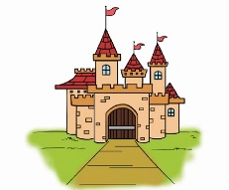
- 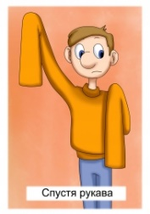

- 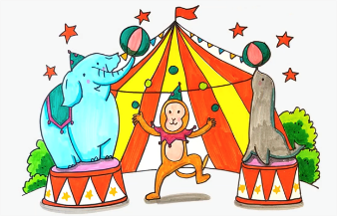

Пройдя лабиринт «Узнайте куда уполз паук?»
«ЛАБИРИНТ»
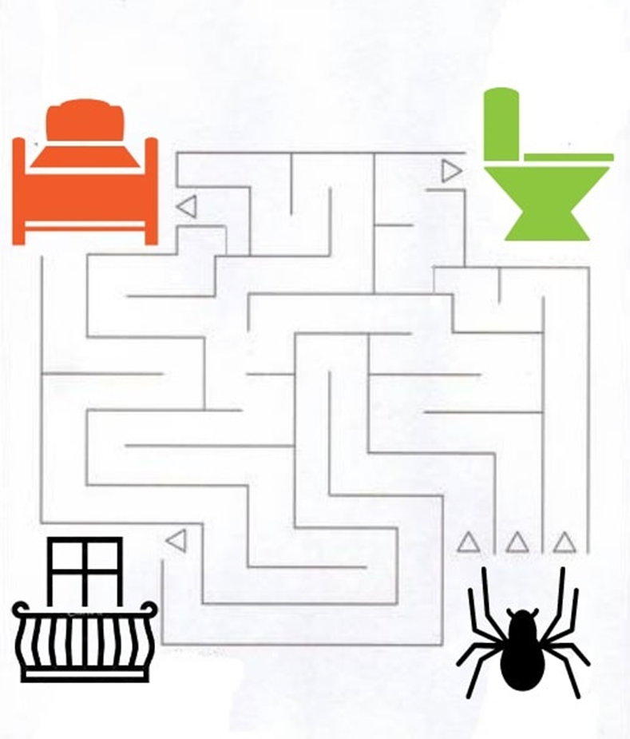

Отгадайте загадку и получите одно слово:

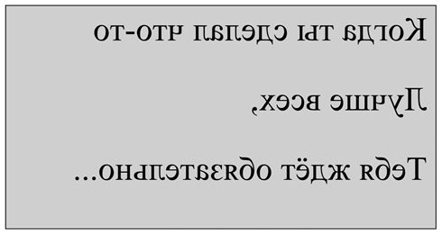

Слово Успех

Разгадайте ребус, и вы получите первое ь загаданное слово.

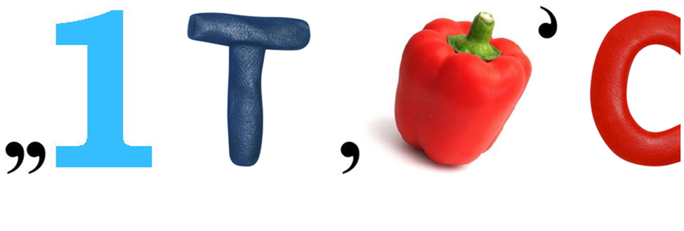

Отгадка: Интерес

"Банк слагаемых, требующих воплощения, а в результате должна быть качественная сумма"
В настоящее время в России идет становление новой системы образования, ориентированной на вхождение в мировое образовательное пространство. В этих условиях учителю необходимо ориентироваться в широком спектре современных инновационных технологий, способствующих более эффективному обучению. Для реализации повышения качества обучения необходимо усиление интенсивности урока и разнообразие форм организации учебного процесса. Основной рекомендацией можно назвать повышение (1) …………… и (2) ………………. познавательной деятельности учащихся. В качестве условий осуществления личностно-ориентированного подхода - воплощение создания ситуации (3) …………....

